1. **Паспорт Образовательной программы**

**«**Моделирование и программирование в MS Excel **»**

|  |  |
| --- | --- |
| **Версия программы** | **1** |
| **Дата Версии** | 23**.**12**.**2019 |

1. **Сведения о Провайдере**

|  |  |  |
| --- | --- | --- |
| 1.1 | Провайдер | ФГБОУ ВО "Ивановский государственный химико-технологический университет" |
| 1.2 | Логотип образовательной организации | C:\Users\Пикунова ЕА\Downloads\gerb_0.jpg |
| 1.3 | Провайдер ИНН | 3728012818 |
| 1.4 | Ответственный за программу ФИО | Смирнова Ольга Павловна |
| 1.5 | Ответственный должность | Директор ИДПО |
| 1.6 | Ответственный Телефон | +79303303327 |
| 1.7 | Ответственный Е-mail | idpo@isuct.ru |

1. **Основные Данные**

|  |  |  |
| --- | --- | --- |
| **№** | **Название** | **Описание** |
| 2.1 | Название программы | Моделирование и программирование в MS Excel |
| 2.2 | Ссылка на страницу программы | <https://www.isuct.ru/department/idpo/skills-improvement/excel> |
| 2.3 | Формат обучения | Онлайн |
|  | Подтверждение от ОО наличия возможности реализации образовательной программы с применением электронного обучения и (или) дистанционных образовательных технологий с возможностью передачи данных в форме элементов цифрового следа | Положение об электронной информационно-образовательной среде ФГБОУ ВО "ИГХТУ" (PDF, 408 КБ, MS Word, 38 КБ)  Положение об использовании системы управления обучением Moodle в образовательном процессе ФГБОУ ВО "ИГХТУ" (PDF, 251 КБ)  Положение об организации применения электронного обучения, дистанционных образовательных технологий при реализации образовательных программ высшего образования в ФГБОУ ВО "ИГХТУ" (PDF, 641 КБ, MS Word, 85 КБ)  <https://www.isuct.ru/education/orders> |
| 2.4 | Уровень сложности | Базовый |
| 2.5 | Количество академических часов | **72** |
|  | Практикоориентированный характер образовательной программы: не менее 50 % трудоёмкости учебной деятельности отведено практическим занятиям и (или) выполнению практических заданий в режиме самостоятельной работы (кол-во академических часов) | 36 |
| 2.6 | Стоимость обучения одного обучающегося по образовательной программе, а также предоставление ссылок на 3 (три) аналогичные образовательные программы иных организаций, осуществляющих обучение, для оценки объективности стоимости или обоснование уникальности представленной образовательной программы в случае отсутствия аналогичных образовательных программ на рынке образовательных услуг | 28000 рублей  (финансово-экономическое обоснование стоимости обучения прилагается)  <https://www.dsi38.ru/goods/1523611/>  [https://shop.expert-systems.com/catalog/courses/469/](https://vk.com/away.php?to=https%3A%2F%2Fshop.expert-systems.com%2Fcatalog%2Fcourses%2F469%2F&cc_key=)  [https://teachmeplease.ru/courses/1431](https://vk.com/away.php?to=https%3A%2F%2Fteachmeplease.ru%2Fcourses%2F1431&cc_key=)  \\mesnik\obmen\Цифровые сертификаты\Расчет стоимости обучения.jpg |
| 2.7 | Минимальное количество человек на курсе | 100 |
| 2.8 | Максимальное количество человек на курсе | 100000 |
| 2.9 | Данные о количестве слушателей, ранее успешно прошедших обучение по образовательной программе | При наличии |
| 2.10 | Формы аттестации | Экзамен |
|  | Указание на область реализации компетенций цифровой экономики, к которой в большей степени относится образовательная программа, в соответствии с Перечнем областей | Большие данные |

1. **Аннотация программы**

Наиболее полное и содержательное описание программы, которое включает:

1) общую характеристику компетенций, качественное изменение которых осуществляется в результате обучения или которые формируются в результате освоения образовательной программы;

2) описание требований и рекомендаций для обучения по образовательной программе;

3) краткое описание результатов обучения в свободной форме, а также описание востребованности результатов обучения в профессиональной деятельности.

Ограничение по размеру: не менее 1000 символов -?

Формирование и совершенствование у обучающихся профессиональных компетенций, необходимых для использования технологий MS Excel.

Процесс освоения программы повышения квалификации направлен на формирование (совершенствование) у обучающихся следующих компетенций:

Связь с профессиональными стандартами:

| ТФ по профстандарту 08.022 «Статистик»  (Утвержден приказом Министерства труда и социальной защиты Российской Федерации от 8 сентября 2015 года N605н)  (код, формулировка) | ТФ по профстандарту 08.037 «Бизнес-аналитик» (Утвержден приказом Министерства труда и социальной защиты Российской Федерации от 25сентября 2018 года N592н)  (код, формулировка) | Формируемые (совершенствуемые) компетенции |
| --- | --- | --- |
| А/05.4 Первоначальная обработка первичных статистических данных в соответствии с утвержденными правилами и методиками  В/04.6 Ведение статистических регистров |  | Способность осуществлять хранение, переработку и трансляцию больших списков (баз данных) с помощью технологий MS Excel |
| В/03.6 Формирование систем взаимосвязанных статистических показателей  С/03.7Подготовка аналитических отчетов, а также обзоров, докладов, рекомендаций, проектов нормативных документов на основе статистических расчетов | В/01.3 Мониторинг параметров проводимых в организации изменений  В/01.5 Разработка требований к выбранному решению и управление ими  С/01.5 Сбор информации о бизнес-проблемах или бизнес-возможностях  D/01.6 Формирование возможных решений на основе разработанных для них целевых показателей | Способность составлять отчеты по большим массивам данных, проводить анализ и структуризацию данных |

Лица, имеющие высшее или среднее профессиональное образование;

Лица, прошедшие входное тестирование по цифровым навыкам (<https://edu.isuct.ru/course/view.php?id=3383> )

Программа повышения квалификации нацелена на овладение навыками по работе с большими данными, применения встроенных функций, надстроек в MS Excel.

Представленная программа повышения квалификации позволяет сформировать у обучающегося компетенции в области моделирования и программирования на базе MS Excel с применением языка VBA.

MS Excel – одна из самых востребованных программ, поэтому дополнительная профессиональная программа повышения квалификации «Моделирование и программирование в MS Excel» будет интересна населению. Специалисты могут внедрить технологии MS Excel в свою профессиональную деятельность, что позволит автоматизировать часть процессов. Педагоги могут приобрести навыки в области моделирования и программирования в MS Excel и в дальнейшем обучать школьников и студентов технологиям MS Excel. Программа также будет интересна научным сотрудникам, которые могут применять надстройки MS Excel в своей научной деятельности.

Обучающийся сможет отработать навыки по каждому модулю, через решение практических задач:

-Создание «умных таблиц» с автоподстройкой размеров под данные, автоматическим копированием формул;

-Автоматическое добавление в таблицу промежуточных итогов;

-Построение отчетов по большим массивам данных с помощью инструмента Excel - сводных таблиц;

-Консолидация данных, настройка связи-ссылки, создание макросов;

-Применение встроенных функций Excel;

-Применение надстроек Excel;

-Установление защиты данных в Excel.

1. ШАБЛОН ОБРАЗОВАТЕЛЬНОЙ ПРОГРАММЫ (ДПО)

Титульный лист программы

Название организации

Дополнительная профессиональная программа повышения квалификации

«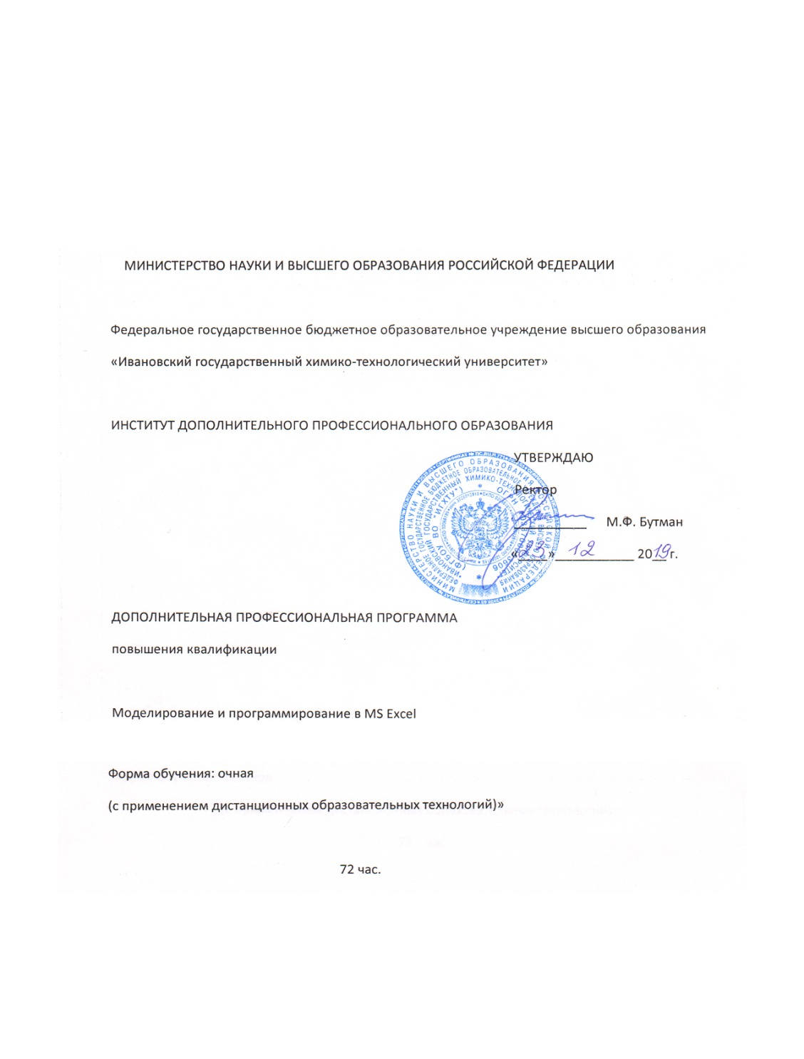

»

час.

**ОБЩАЯ ХАРАКТЕРИСТИКА ПРОГРАММЫ**

**1.Цель программы**

Формирование и совершенствование у обучающихся профессиональных компетенций, необходимых для использования технологий MS Excel.

**2.Планируемые результаты обучения:**

2.1.Знание (осведомленность в областях)

методики формирования входных массивов статистических данных;

методические подходы к проведению статистических расчетов и анализу;

методы обработки информации с применением современных технических средств коммуникаций и связи, вычислительной техники;

современные информационные технологии работы с документами;

информационные технологии (программное обеспечение), применяемые в организации, в объеме, необходимом для целей бизнес-анализа;

сбор, анализ, систематизация, хранение и поддержание в актуальном состоянии информации бизнес-анализа

2.2. Умение (способность к деятельности)

применять современные информационно-коммуникационные технологии для работы с документами, в том числе для ее оптимизации и повышения эффективности;

применять современные средства сбора, обработки и передачи информации;

оформлять результаты бизнес-анализа в соответствии с выбранными подходами;

2.3.Навыки (использование конкретных инструментов)

ведения базы данных документов организации;

сбора, переработки и анализа информации для решения задач, поставленных руководителем;

анализа и оценки эффективности реализованного решения;

формирования и использования баз данных в организации.

**3.Категория слушателей** (возможно заполнение не всех полей)

* 1. Лица, имеющие высшее или среднее профессиональное образование;  
     Лица, прошедшие входное тестирование по цифровым навыкам (<https://edu.isuct.ru/course/view.php?id=3383>)
  2. Квалификация
  3. Наличие опыта профессиональной деятельности
  4. Предварительное освоение иных дисциплин/курсов /модулей

**4.Учебный план программы «…..наименование программы….»**

|  |  |  |  |  |  |
| --- | --- | --- | --- | --- | --- |
| **№ п/п** | **Модуль** | **Всего, час** | **Виды учебных занятий** | | |
| **лекции** | **практические занятия** | **самостоятельная работа** |
| 1 | Основные понятия Excel. Ввод и редактирование данных. Работа с функциями и формулами. Диаграммы и графики. Анализ данных с помощью сводных таблиц. Применение надстроек MS Excel | 68 | 12 | 24 | 32 |
|  |  |  |  |  |  |
| **Итоговая аттестация** | |  | **Указывается вид (экзамен, зачёт, реферат и т.д.)** | | |
| Экзамен | | 4 |  | | |

**5.Календарный план-график реализации образовательной** программы

(дата начала обучения – дата завершения обучения) в текущем календарном году, указания на периодичность набора групп (не менее 1 группы в месяц)

|  |  |  |  |
| --- | --- | --- | --- |
| **№ п/п** | **Наименование учебных модулей** | **Трудоёмкость (час)** | **Сроки обучения** |
| **1** | Основные понятия Excel. Ввод и редактирование данных. Работа с функциями и формулами. Диаграммы и графики | 33 | 2.11.2020  -10.11.2020 |
| **2** | Анализ данных с помощью сводных таблиц. Применение надстроек MS Excel | 35 | 11.11.2020  -19.11.2020 |
| **3** | Итоговая аттестация: экзамен | 4 | 20.11.2020 |
| **Всего:** | | 72 |  |

**6.Учебно-тематический план программы «**  Моделирование и программирование в MS Excel**»**

|  |  |  |  |  |  |  |
| --- | --- | --- | --- | --- | --- | --- |
| **№ п/п** | **Модуль / Тема** | **Всего, час** | **Виды учебных занятий** | | | **Формы контроля** |
| **лекции** | **практические занятия** | **самостоятельная работа** |
| 1 | Основные понятия Excel | 5 | 1 | 1 | 3 |  |
| 2 | Ввод и редактирование данных | 8 | 1 | 2 | 5 |  |
| 3 | Работа с функциями и формулами | 10 | 2 | 5 | 3 |  |
| 4 | Диаграммы и графики | 10 | 2 | 4 | 4 |  |
| 5 | Анализ данных с помощью сводных таблиц | 20 | 4 | 8 | 8 |  |
| 6 | Применение надстроек MS Excel | 15 | 2 | 4 | 9 |  |
| 7 | Итоговая аттестация Экзамен | 4 |  |  |  |  |
| **…** |  |  |  |  |  |  |

**7. Учебная (рабочая) программа повышения квалификации «** Моделирование и программирование в MS Excel  **»**

|  |  |  |  |  |
| --- | --- | --- | --- | --- |
| №, наименование темы | Содержание лекций (количество часов) | Наименование лабораторных работ (количество часов) | Наименование практических занятий или семинаров (количество часов) | Виды СРС  (количество часов) |
| 1 | 2 | 3 | 4 | 5 |
| Раздел 1. Основные понятия Excel (5 час) | | | | |
| Общие сведения о книгах и листах Microsoft Excel | Основные понятия Excel |  |  | Изучение дополнительного материала, подготовка к занятиям |
| Создание, закрытие и сохранение файлов | Основные понятия Excel |  |  |  |
| Элементарная сортировка данных |  |  | Элементарная сортировка данных |  |
| Ввод формулы | Основные понятия Excel |  | Операции с формулами | Изучение дополнительного материала, подготовка к занятиям |
| Раздел 2. Ввод и редактирование данных (8 час) | | | | |
| Работа со списками |  |  |  | Изучение дополнительного материала, подготовка к занятиям |
| Ввод, редактирование и удаление данных | Ввод, редактирование и удаление данных |  | Ввод, редактирование и удаление данных | Изучение дополнительного материала, подготовка к занятиям |
| Копирование и перемещение данных | Копирование и перемещение данных |  | Копирование и перемещение данных | Изучение дополнительного материала, подготовка к занятиям |
| Раздел 3. Работа с функциями и формулами (10 час) | | | | |
| Работа с формулами и функциями | Формулы и функции |  | Работа с формулами и функциями | Изучение дополнительного материала, подготовка к занятиям |
| Логические выражения | Логические выражения |  | Решение задач с логическими выражениями | Изучение дополнительного материала, подготовка к занятиям |
| Абсолютные и относительные ссылки |  |  |  | Изучение дополнительного материала, подготовка к занятиям |
| Раздел 4. Диаграммы и графики (10 час) | | | | |
| Создание диаграмм | Создание диаграмм |  | Создание диаграмм | Изучение дополнительного материала, подготовка к занятиям |
| Построение графиков | Построение графиков |  | Построение графиков | Изучение дополнительного материала, подготовка к занятиям |
| Раздел 5. Анализ данных с помощью сводных таблиц (20 час) | | | | |
| Статистический анализ одномерных данных | Статистический анализ одномерных данных |  | Статистический анализ одномерных данных | Изучение дополнительного материала, подготовка к занятиям |
| Построение регрессионной модели | Построение регрессионной модели |  | Построение регрессионной модели | Изучение дополнительного материала, подготовка к занятиям |
| Анализ временных рядов и прогнозирование | Анализ временных рядов и прогнозирование |  | Анализ временных рядов и прогнозирование | Изучение дополнительного материала, подготовка к занятиям |
| Раздел 6. Применение надстроек MS Excel (10 час) | | | | |
| Принцип работы пакета «Поиск решения» | Принцип работы пакета «Поиск решения» |  |  |  |
| Алгоритм решения задачи линейного программирования | Алгоритм решения задачи линейного программирования |  | Примеры решения задачи линейного программирования | Изучение дополнительного материала, подготовка к занятиям |
| Решение некоторых прикладных оптимизационных задач | Специальные задачи линейного программирования |  | Решение специальных задач линейного программирования | Изучение дополнительного материала, подготовка к занятиям |

**Описание практико-ориентированных заданий и кейсов**

|  |  |  |  |
| --- | --- | --- | --- |
|  | **Номер темы/модуля** | **Наименование практического занятия** | **Описание** |
|  | Раздел 1. Основные понятия Excel.  Раздел 2.Ввод и редактирование данных | Элементарная сортировка данных. Операции с формулами.  Ввод, редактирование и удаление данных. Копирование и перемещение данных |  |
|  | Раздел 3.Работа с функциями и формулами.  Раздел 4.Диаграммы и графики. | Работа с формулами и функциями. Решение задач с логическими выражениями  Создание диаграмм. Построение графиков |  |
|  | Раздел 5. Анализ данных с помощью сводных таблиц  Раздел 6. Применение надстроек MS Excel | Статистический анализ одномерных данных. Построение регрессионной модели. Анализ временных рядов и прогнозирование.  Примеры решения задачи линейного программирования.  Решение специальных задач линейного программирования. |  |

**8.Оценочные материалы по образовательной программе**

**8.1. Вопросы тестирования по модулям**

|  |  |  |  |
| --- | --- | --- | --- |
| **№ модуля** | **Вопросы входного тестирования** | **Вопросы промежуточного тестирования** | **Вопросы итогового тестирования** |
| 1-6 | 1. Наименьшей структурной единицей внутри таблицы Excel является ...  Выберите один ответ:  a. столбец  b. диапазон  c. строка  d. ячейка  2. Ячейка не может содержать данные в виде...  Выберите один ответ:  a. картинки  b. числа  c. текста  d. формулы  3. Укажите правильный адрес ячейки  Выберите один ответ:  a. Ф6  b. Р7  c. 7В  d. нет правильного ответа  4. Формула начинается со знака ...  Выберите один ответ:  a. "  b. №  c. =  d. '  5. К какой категории относится функция "ЕСЛИ"?  Выберите один ответ:  a. математической  b. календарной  c. логической  d. статистической  6. Что означает появление #### при выполнении расчетов?  Выберите один ответ:  a. ширина ячейки меньше длины полученного результата  b. ошибка в формуле вычислений  c. отсутствие результата  d. нет правильного ответа  7. Содержимое активной ячейки отображено в ...  Выберите один ответ:  a. поле имени  b. буфере обмена  c. строке состояния  d. строке формул  8. Введенный в ячейку текст автоматически выравнивается:  Выберите один ответ:  a. по правому краю  b. по центру  c. по левому краю  d. по ширине  9. Если в ячейке предварительно не был установлен формат данных, то вновь вводимая информация будет иметь формат:  Выберите один ответ:  a. финансовый  b. общий  c. текстовый  d. числовой  10. Совокупность клеток, которые образуют в электронной таблице прямоугольник - это ...  Выберите один ответ:  a. область данных  b. ранг  c. диапазон | - | 1. Подтверждение ввода в ячейку осуществляется нажатием клавиши:  Выберите один ответ:  a. Enter  b. f6  c. Tab  2. Числовое выражение 15,7Е+4 из электронной таблицы означает число:  Выберите один ответ:  a. 157,4  b. 0,00157  c. 157000  3. Отличием электронной таблицы от обычной является:  Выберите один ответ:  a. автоматический пересчет задаваемых формулами данных в случае изменения исходных  b. представление связей между взаимосвязанными обрабатываемыми данными  c. обработка данных различного типа  4. При работе в MS Excel для чего предназначена кнопка, показанная на рисунке ?  Выберите один ответ:  a. сортировка по убыванию  b. построение диаграммы  c. вызов мастера функций  d. сортировка по возрастанию  5. Какой символ нужно ввести перед последовательностью цифр, чтобы они интерпретировались как текст?  Выберите один ответ:  a. апостроф  b. двойная ковычка  c. тире  d. звездочка  e. пробел  6. Файл с расширением XLS содержит  Выберите один ответ:  a. несколько рабочих листов, образующих рабочую книгу  b. только одну таблицу  c. только один рабочий лист с возможностью несколькими таблицами  7. При делении на нуль программа MS Excel выдает сообщение об ошибке  Выберите один ответ:  a. #ССЫЛКА!  b. #ИМЯ?  c. #ДЕЛ/0!  d. #ЧИСЛО!  e. #ЗНАЧ!  8. В MS Excel для назначения абсолютного адреса ячейки, необходимо перед номером столбца и (или) строки поставить знак:  Выберите один ответ:  a. @  b. %  c. &  d. $  e. \*  9. Какое из расширений присваивается документам Excel с макросами?  Выберите один ответ:  a. \*.pcx.  b. \*.cdr.  c. \*.xlsm  d. \*.xls  e. \*.txt.  10. Какие типы фильтров существуют в табличном процессоре Excel?  Выберите один ответ:  a. текстовый фильтр, числовой фильтр  b. автофильтр, расширенный фильтр  c. тематический фильтр, автофильтр |
|  |  |  |  |
|  |  |  |  |

8.2. Оценки «отлично» заслуживает обучающийся, показавший всестороннее и глубокое знание программного материала, умение свободно выполнять задания и решать задачи по программе курса, усвоивший основную и знакомый с дополнительной литературой, рекомендованной программой, проявивший творческие способности в понимании, изложении и применении учебно-программного материала. «Отлично» выставляется обучающемуся, если правильные ответы составляют не менее 85% из 100%.

Оценки «хорошо» заслуживает обучающийся, показавший глубокое знание программного материала, умение свободно выполнять задания и решать задачи по программе курса, усвоивший основную литературу, рекомендованную программой, проявивший некоторые творческие способности в понимании, изложении и применении учебно-программного материала. «Хорошо» выставляется обучающемуся, если правильные ответы составляют 70-84% из 100%.

Оценки «удовлетворительно» заслуживает обучающийся, показавший знания программного материала, умения выполнять задания и решать задачи по программе курса, используя вспомогательный материал. «Удовлетворительно» выставляется обучающемуся, если правильные ответы составляют 56-69% из 100%.

Оценка «неудовлетворительно» выставляется, если у обучающегося разрозненные, бессистемные знания. Не умеет выделить главное и второстепенное, допускает ошибки в определении понятий, искажает их смысл, беспорядочно и неуверенно излагает материал. «Неудовлетворительно» выставляется обучающемуся, если правильных ответов менее 55% из 100%.

При отрицательном заключении хотя бы по одной из профессиональных компетенций принимается решение «вид профессиональной деятельности не освоен» **.**

**8.3. примеры контрольных заданий по модулям или всей образовательной программе** **.**

**8.4. тесты и обучающие задачи (кейсы), иные практикоориентированные формы заданий** **.**

**8.5. описание процедуры оценивания результатов обучения** **.**

**9.Организационно-педагогические условия реализации программы**

**9.1. Кадровое обеспечение программы**

|  |  |  |  |  |  |
| --- | --- | --- | --- | --- | --- |
| **№**  **п/п** | **Фамилия, имя, отчество (при наличии)** | **Место основной работы и должность, ученая степень и ученое звание (при наличии)** | **Ссылки на веб-страницы с портфолио (при наличии)** | **Фото в формате jpeg** | **Отметка о полученном согласии на обработку персональных данных** |
| **1** | Ермолаев Михаил Борисович | Доктор экономических наук, профессор кафедры информационных технологий и цифровой экономики ФГБОУ ВО "ИГХТУ", | <https://cat.2035.university/manage-instructors/89/39/> | https://unti_prod_cat.storage.cloud.croc.ru/CACHE/images/instructor/89.1579460121/aa625b44e640b50a708c2b314f68354d.jpg | Согласен |
| 2 | Налетова Анастасия Николаевна | заместитель директора ИДПО | <https://cat.2035.university/manage-instructors/89/59595/> | \\mesnik\obmen\Цифровые сертификаты\Налетова.jpg | Согласна |

**9.2.Учебно-методическое обеспечение и информационное сопровождение**

|  |  |
| --- | --- |
| **Учебно-методические материалы** | |
| Методы, формы и технологии | Методические разработки,  материалы курса, учебная литература |
| Методические указания по организации самостоятельной работы по курсу «Моделирование и программирование в MSExcel» / сост. М.Б. Ермолаев [Электронный ресурс]. – URL: <http://edu.isuct.ru/course/view.php?id=2937> | 1. Коцюбинский О. А.Excel для бухгалтера в примерах. - М. :ГроссМедиа, 2004. - 300 с.  2. Лебедько Е.Я., Хохлов А.М., Барановский Д.И., ГетманецО.М.Биометрия в MS Excel. – М.: Издательство "Лань", 2018. – 172. |
| 1. Зайден М. Excel 2000. - М. : Лаборатория Знаний, 1999. - 328 с.  2. Калмыкова С.В., Ярошевская Е.Ю., Иванова И.А.Работа с таблицами в MicrosoftExcel: учебно-методическое пособие. –М.: Издательство "Лань", 2017. – 136 |  |

|  |  |
| --- | --- |
| **Информационное сопровождение** | |
| Электронные  образовательные ресурсы | Электронные  информационные ресурсы |
| 1. Электронная библиотека Ивановского государственного химико-технологического университета с полнотекстовыми документами http://edu.isuct.ru/mod/data/view.php?id=7516  2. Виртуальная образовательная среда Ивановского государственного химико-технологического университета http://edu.isuct.ru/course/view.php?id=804  3. Научная электронная библиотека Elibrary.ru URL: http://elibrary.ru/defaultx.asp (Свободный доступ).  4. Интернет-журнал «Экономика, предпринимательство и право» URL: http://www.creativeconomy.ru/publishers/ (Свободный доступ).  5. СПС КонсультантПлюс URL: http://www.consultant.ru/ (Свободный доступ).  6. Информационно-правовой портал Гарант.ру URL: http://www.garant.ru/(Свободный доступ).  7. Единая межведомственная информационно-статистическая система URL: http://www.fedstat.ru/indicators/start.do (Свободный доступ).  8. Центральная база статистических данных URL: http://cbsd.gks.ru/ (Свободный доступ).  9. Официальный интернет портал правовой информации URL: http://pravo.gov.ru/ (Свободный доступ). | СПС «Консультант Плюс».  - СПС «ГАРАНТ». |
|  |  |

**9.3.Материально-технические условия реализации программы**

|  |  |
| --- | --- |
| Вид занятий | Наименование оборудования,  программного обеспечения |
| Лекции | Экран настенный 180\*180 – 1 шт.  Проектор – 1 шт.  Программное обеспечение:  Microsoft Windows Professional 7 /10 Russian, Microsoft DreamSpark Premium Electronic Software Delivery, Номер соглашения: 1204024860 (ЗАО «Софтлайн Трейд», Сублицензионный договор №Tr128392 от 02.12.2014)  LibreOffice 5.3; Лицензионный договор 15.11.2017 Б/Н  Microsoft Office 2007 Russian Academic. Номер лицензии 42882578. Тип лицензии Microsoft Open License 62870221ZZE0910, от 17.10.2007 |
| Практические занятия и самостоятельная работа | Компьютерная техника с возможностью подключения к сети «Интернет» и обеспечением доступа в электронную информационно-образовательную среду организации: ПЕРСОНАЛЬНЫЕ КОМПЬЮТЕРЫ - 14 Проектор - 1 Рулонный экран – 1 Интерактивная доска – 1 Специализированная учебная мебель  Программное обеспечение:  1. 7zip 9.20 Лицензионный договор 15.11.2017 Б/Н  2. Скретч 1.4 Лицензионный договор 15.11.2017 Б/Н  3. Audacity 2.0.5 Лицензионный договор 15.11.2017 Б/Н  4. Blender 2.69 Лицензионный договор 15.11.2017 Б/Н  5. ClamWin 0.98.1 Лицензионный договор 15.11.2017 Б/Н  6. Denver 3.5.1 Лицензионный договор 15.11.2017 Б/Н  7. Firefox 27.0.1 Лицензионный договор 15.11.2017 Б/Н  8. FreeBasic 0.90.1 Лицензионный договор 15.11.2017 Б/Н  9. Gimp 2.8.10 Лицензионный договор 15.11.2017 Б/Н  10. Inkscape 0.48.4 Лицензионный договор 15.11.2017 Б/Н  11. iTest 1.4.2 Лицензионный договор 15.11.2017 Б/Н  12. Klavaro 2.00a Лицензионный договор 15.11.2017 Б/Н  13. Kompozer 0.8b3 Лицензионный договор 15.11.2017 Б/Н  14. Lazarus 1.0.14 Лицензионный договор 15.11.2017 Б/Н  15. LibreOffice 5.3 Лицензионный договор 15.11.2017 Б/Н  16. Maximia 5.31.2 Лицензионный договор 15.11.2017 Б/Н  17. OpenOffice 4.0.1 Лицензионный договор 15.11.2017 Б/Н  18. Scribus 1.4.3 Лицензионный договор 15.11.2017 Б/Н  19. SMathStudio 0.97.5154 Лицензионный договор 15.11.2017 Б/Н  20. TuxType 1.9.0 Лицензионный договор 15.11.2017 Б/Н  21. VirtualDub 1.10.4 Лицензионный договор 15.11.2017 Б/Н  22. VLC 2.1.3 Лицензионный договор 15.11.2017 Б/Н  23. Microsoft Windows 7/10 Standard 32/64 bit Сублицензионный договор до 2020 года (включительно)  24. Microsoft Office Standard 2016 Russian OLP NL AcademicEdition Сублицензионный договор 14.12.2017  25. «Касатка: учебный план-комплекс», Лицензионный договор 14.07.2015  26. «1С-Битрикс: управление сайтом. Малый бизнес», Лицензионный договор 08.02.2016  27. Microsoft Windows Professional 7 /10 Russian, Microsoft DreamSpark Premium Electronic Software Delivery, Номер соглашения: 1204024860 (ЗАО «Софтлайн Трейд», Сублицензионный договор №Tr128392 от 02.12.2014) |
| Практические занятия, СРС | Компьютерная техника с возможностью подключения к сети "Интернет" и обеспечением доступа в электронную информационно-образовательную среду организации:  ПК-15 шт.  Регистратор Nikvision DS-7604NI-K1IP - видиорегистратор с записью видео.- 1 шт.  Проектор NEC Projector P JD 5226 – 1шт.  Экран на треноге (мобильный экран):153 x153 – 1шт.  Программное обеспечение:  1. 7zip 9.20; Лицензионный договор 15.11.2017 Б/Н  2. Audacity 2.0.5; Лицензионный договор 15.11.2017 Б/Н  3. Blender 2.69; Лицензионный договор 15.11.2017 Б/Н  4. Firefox 27.0.1; Лицензионный договор 15.11.2017 Б/Н  5. Kompozer 0.8b3; Лицензионный договор 15.11.2017 Б/Н  6. LibreOffice 5.3; Лицензионный договор 15.11.2017 Б/Н  7. Scribus 1.4.3; Лицензионный договор 15.11.2017 Б/Н  8. VirtualDub 1.10.4; Лицензионный договор 15.11.2017 Б/Н  9. VLC 2.1.3; Лицензионный договор 15.11.2017 Б/Н  10. MathCad Education; АО «СофтЛайн Трейд» Сублицензионный договор 20.09.2017 №Tr000156650  11. Microsoft Windows Professional 7 /10 Russian, Microsoft DreamSpark Premium Electronic Software Delivery, Номер соглашения: 1204024860 (ЗАО «Софтлайн Трейд», Сублицензионный договор №Tr128392 от 02.12.2014)  12. Microsoft Office 2007 Russian Academic. Номер лицензии 42882578. Тип лицензии Microsoft Open License 62870221ZZE0910, от 17.10.2007  13. Microsoft Office Standard 2016. Номер лицензии 66003847. Тип лицензии Microsoft Open License 96010904ZZE1711 (ЗАО «Софтлайн Трейд», Сублицензионный договор №53203/ЯР5073 от 21.10.2015)  14. Microsoft Office Standard 2016 Russian OLP NL AcademicEdition; Номер лицензии 69223755. Тип лицензии Microsoft Open License 99413613ZZE1912 (ЗАО «СофтЛайн Трейд» Сублицензионный договор 14.12.2017 №Tr000210064)  15. Веб-клиент - 1С 8.3:1С Бухгалтерия,1С Зарплата и кадры,1С Бюджетирование; ООО «1С»; лицензионный договор № 294 от 03.12.2015 г.  16. Система «Финансовый директор» (ООО «Актион-диджитал» Договор № 01/25/09/17от 25.09.2017).;  17. Система «Госзаказ» (ООО «Актион МЦФЭР» Контракт № 01/22/03/17, № 01/19/03/18 на передачу неисключительных прав использования электронной системы «Госзаказ», премиальная версия);  18. Система «Госфинансы» (ООО «Актион группа Главбух» Договор от 28.09.2017);  19. Система «Главбух» (ООО «Актион группа Главбух» № ИПВ129-2 от 03.07. 2016). |

**III.Паспорт компетенций (Приложение 2)**

Описание перечня профессиональных компетенций, качественное изменение которых осуществляется в результате обучения.

Планируемые результаты обучения должны быть определены в виде знаний, умений, навыков и (или) опыта деятельности, характеризующих формирование/развитие компетенции(-й) в области цифровой экономики и представлены в виде Паспорта компетенций в машиночитаемом текстовом формате. Структура паспорта представлена в приложении.

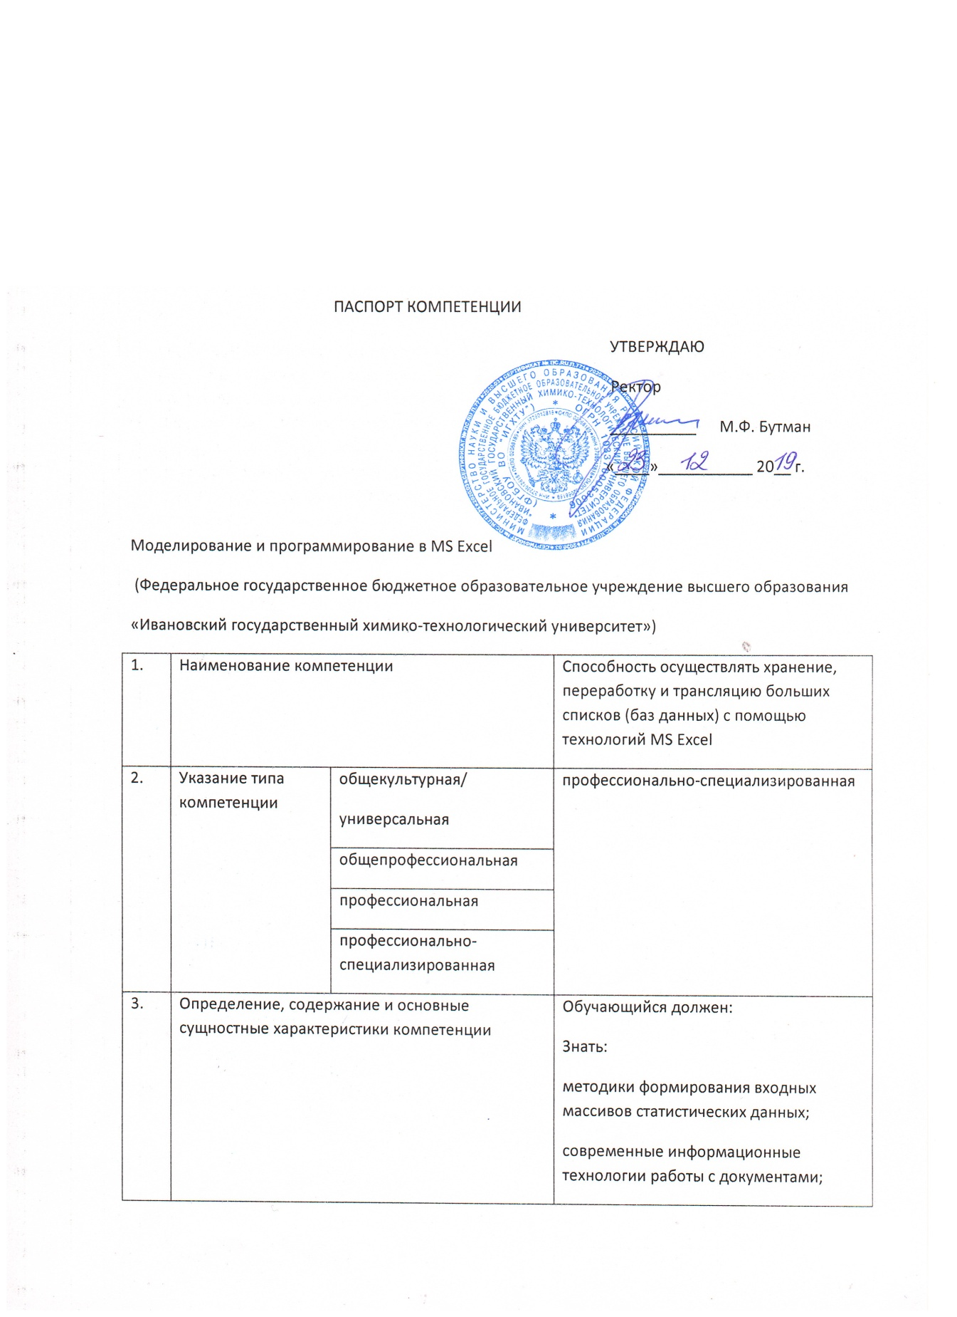

|  |  |  |  |  |
| --- | --- | --- | --- | --- |
|  |  |  |  | |
|  |
|  |
| 3. | Определение, содержание и основные сущностные характеристики компетенции | | информационные технологии (программное обеспечение), применяемые в организации, в объеме, необходимом для целей бизнес-анализа;  сбор, анализ, систематизация, хранение и поддержание в актуальном состоянии информации бизнес-анализа.  Уметь:  применять современные информационно-коммуникационные технологии для работы с документами, в том числе для ее оптимизации и повышения эффективности;  применять современные средства сбора, обработки и передачи информации;  Владеть навыками:  ведения базы данных документов организации;  сбора, переработки и анализа информации для решения задач, поставленных руководителем; | |
| 4. | Дескриптор знаний, умений и навыков по уровням | | Уровни сформированности компетенции  обучающегося | Индикаторы |
|  | | Начальный уровень  (Компетенция недостаточно развита. Частично проявляет навыки, входящие в состав компетенции. Пытается, стремится проявлять нужные навыки, понимает их необходимость, но у него не всегда получается.) | Знать:  методики формирования входных массивов статистических данных;  современные информационные технологии работы с документами;  информационные технологии (программное обеспечение), применяемые в организации, в объеме, необходимом для целей бизнес-анализа;  Уметь:  применять современные информационно-коммуникационные технологии для работы с документами, в том числе для ее оптимизации и повышения эффективности;  Владеть навыками:  ведения базы данных документов организации;  сбора, переработки и анализа информации для решения задач, поставленных руководителем; |
|  | | Базовый уровень  (Уверенно владеет навыками, способен, проявлять соответствующие навыки в ситуациях с элементами неопределённости, сложности.) | Знать:  методики формирования входных массивов статистических данных;  современные информационные технологии работы с документами;  информационные технологии (программное обеспечение), применяемые в организации, в объеме, необходимом для целей бизнес-анализа;  сбор, анализ, систематизация, хранение и поддержание в актуальном состоянии информации бизнес-анализа.  Уметь:  применять современные информационно-коммуникационные технологии для работы с документами, в том числе для ее оптимизации и повышения эффективности;  применять современные средства сбора, обработки и передачи информации;  Владеть навыками:  ведения базы данных документов организации;  сбора, переработки и анализа информации для решения задач, поставленных руководителем; |
|  | | Продвинутый  (Владеет сложными навыками, способен активно влиять на происходящее, проявлять соответствующие навыки в ситуациях повышенной сложности.) | - |
|  | | Профессиональный  (Владеет сложными навыками, создает новые решения для сложных проблем со многими взаимодействующими факторами, предлагает новые идеи и процессы, способен активно влиять на происходящее, проявлять соответствующие навыки в ситуациях повышенной сложности.) | - |
| 5. | Характеристика взаимосвязи данной компетенции с другими компетенциями/ необходимость владения другими компетенциями для формирования данной компетенции | | Компетенция формирует способности обучающегося применять знания, умения и личностные качества в соответствии с задачами профессиональной деятельности в части применения технологий MS Excel.  Значимость компетенции определяется необходимостью подготовки профессионалов высокого уровня, обладающих теоретическими, аналитическими и прикладными знаниями и навыками для развития современного российского информационного общества.  Для успешного формирования компетенции при освоении программы необходимо соблюдение принципов системности и преемственности компетенций в области цифровой грамотности, специализированное материально-техническое обеспечение. | |
| 6. | Средства и технологии оценки | | Итоговая аттестация в форме экзамена (итогового тестирования) | |

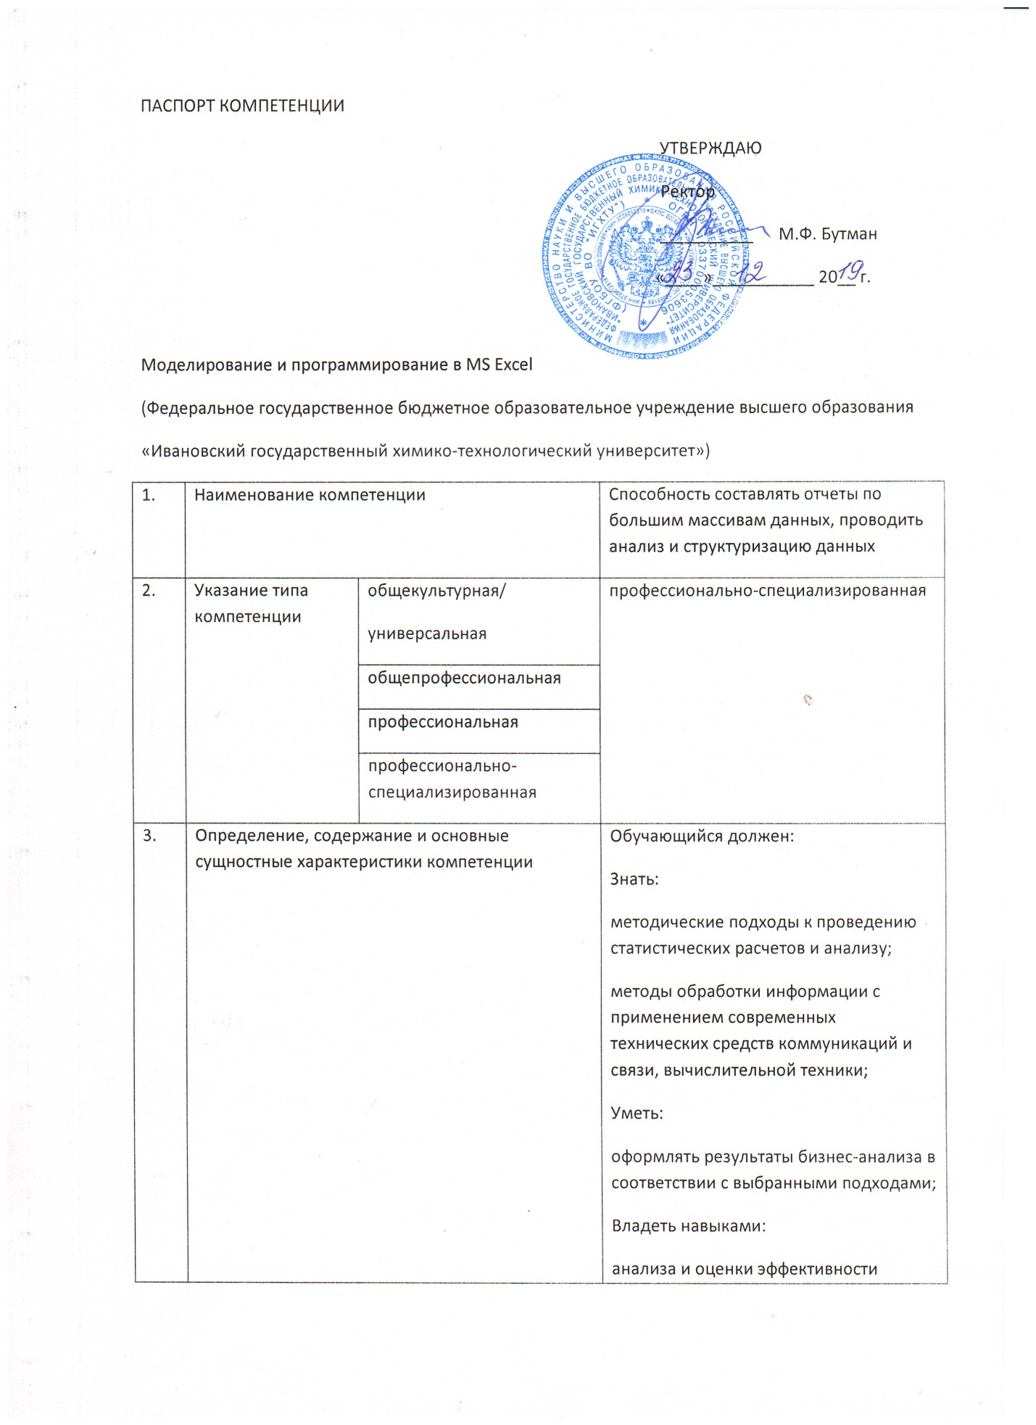

|  |  |  |  |
| --- | --- | --- | --- |
| 3. | Определение, содержание и основные сущностные характеристики компетенции | реализованного решения;  формирования и использования баз данных в организации. | |
| 4. | Дескриптор знаний, умений и навыков по уровням | Уровни сформированности компетенции  обучающегося | Индикаторы |
|  | Начальный уровень  (Компетенция недостаточно развита. Частично проявляет навыки, входящие в состав компетенции. Пытается, стремится проявлять нужные навыки, понимает их необходимость, но у него не всегда получается.) | Знать:  методические подходы к проведению статистических расчетов и анализу;  Уметь:  оформлять результаты бизнес-анализа в соответствии с выбранными подходами;  Владеть навыками:  анализа и оценки эффективности реализованного решения; |
|  | Базовый уровень  (Уверенно владеет навыками, способен, проявлять соответствующие навыки в ситуациях с элементами неопределённости, сложности.) | Знать:  методические подходы к проведению статистических расчетов и анализу;  методы обработки информации с применением современных технических средств коммуникаций и связи, вычислительной техники;  Уметь:  оформлять результаты бизнес-анализа в соответствии с выбранными подходами;  Владеть навыками:  анализа и оценки эффективности реализованного решения;  формирования и использования баз данных в организации. |
|  | Продвинутый  (Владеет сложными навыками, способен активно влиять на происходящее, проявлять соответствующие навыки в ситуациях повышенной сложности.) | - |
|  | Профессиональный  (Владеет сложными навыками, создает новые решения для сложных проблем со многими взаимодействующими факторами, предлагает новые идеи и процессы, способен активно влиять на происходящее, проявлять соответствующие навыки в ситуациях повышенной сложности.) | - |
| 5. | Характеристика взаимосвязи данной компетенции с другими компетенциями/ необходимость владения другими компетенциями для формирования данной компетенции | Компетенция формирует способности обучающегося применять знания, умения и личностные качества в соответствии с задачами профессиональной деятельности в части применения технологий MS Excel.  Значимость компетенции определяется необходимостью подготовки профессионалов высокого уровня, обладающих теоретическими, аналитическими и прикладными знаниями и навыками для развития современного российского информационного общества.  Для успешного формирования компетенции при освоении программы необходимо соблюдение принципов системности и преемственности компетенций в области цифровой грамотности, специализированное материально-техническое обеспечение. | |
| 6. | Средства и технологии оценки | Итоговая аттестация в форме экзамена (итогового тестирования) | |

**VI.Иная информация о качестве и востребованности образовательной программы** (результаты профессионально-общественной аккредитации образовательной программы, включение в системы рейтингования, призовые места по результатам проведения конкурсов образовательных программ и др.) (при наличии)

**V.Рекомендаций к программе от работодателей**: наличие не менее двух писем и/или подтверждения на цифровой платформе Государственной системы предоставления ПЦС от работодателей о рекомендации образовательной программы для реализации в рамках Государственной системы предоставления ПЦС на формирование у трудоспособного населения компетенций цифровой экономики с указанием востребованности результатов освоения программы в сфере деятельности соответствующих компаний и готовности к рассмотрению заявок наиболее успешно освоивших образовательную программу граждан на прохождение стажировки и (или) собеседования на предмет трудоустройства путем проставления отметки в профиле программы

 **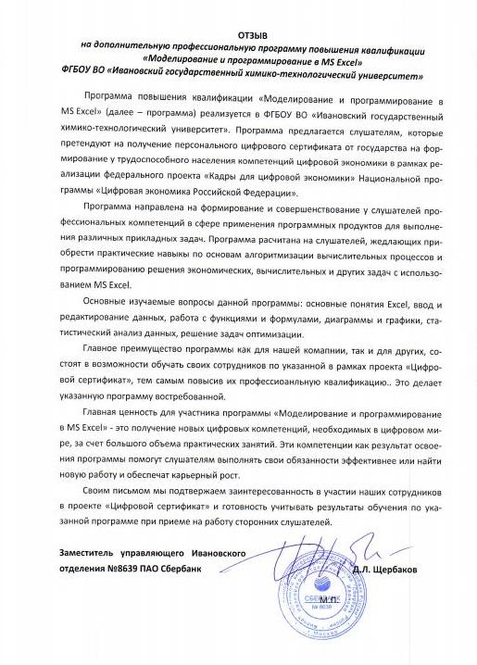**

**VI.Указание на возможные сценарии профессиональной траектории граждан** по итогам освоения образовательной программы (в соответствии с приложением)

**VII.Дополнительная информация**

**VIII.Приложенные Скан-копии**

Утвержденной рабочей программа (подпись, печать, в формате pdf)